（苏教版）一年级数学下册 比较数的大小
班级______姓名______
一、填空。
1. 比39多1的数是（ ）。
2. 比60少1的数是（ ）。
3. 90比（ ）多1，比（ ）少1。
4. 比75大又比80小的数有（ ）。
5. 个位上是6，十位上是5的数是（ ）。
二、比一比，算一算。
45－20= 89－40= 76－50=
45－2= 89－4= 76－5=
三、在○里填上“>”“<”或“=”。
54－30○54－3 68－40○86－40 93－20○39－20
77－40○67－30 27+60○67－20 8+40○88－40
四、不计算，在得数小于40的算式后面画○，在得数大于40的算式后面画□。
34+8（ ） 25+20（ ） 78-40（ ）
57-20（ ） 54-14（ ） 20+17（ ）
五、解决问题。
1.
． 我收了20节废电池。 我收的比小红多得多。
我收的和小红一样多
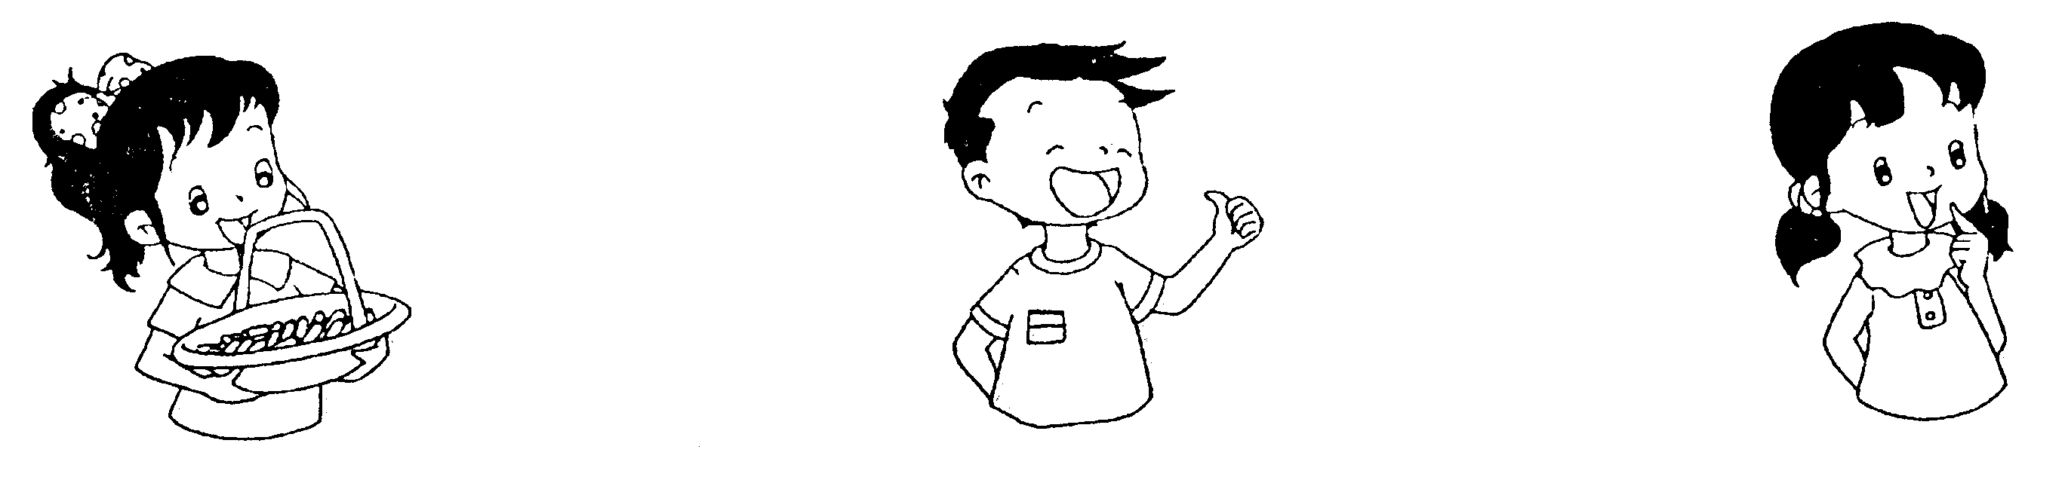
。

小红
小林
小丽

（1）小林收了多少节？在你认为合适的答案下面画“√”。

20节 38节 22节

（2）小红和小丽一共收了多少节？

=

（3）小红比小林少收多少节？
=


2.（1） 我已经看了60页，还有40页没有看。

这本书有多少页？

=

（2） 这本书有60页，还有40页没有看。

已经看了多少页？

=

六、拓展运用。
1. 小明的爷爷的年龄在60 到67岁之间，而且是个双数，他的年龄可能是（ ）岁，
2. 想一想，按顺序该怎样填。
（1）80，（ ），100 （2）59，（ ），61
3. 把100以内个位和十位上是一样的数全部写下来。
（ ）、（ ）、（ ）、（ ）、（ ）、
（ ）、（ ）、（ ）、（ ）。
奥数
两棵树上共有19只小鸟，有5只小鸟从第一棵树上飞到第二棵树上，现在两棵树上共有多少只小鸟？

数学故事
一天，动物园里热闹非凡，争吵声连绵不绝。老虎说：“怎么了，小朋友们，是什么事让你们争吵不休，快告诉我！”小兔说：“甲、乙、丙三个人养鸡，每人养鸡的只数都是整十数，共养了90只鸡，其中甲比乙多10只，乙只有丙的一半，问甲、乙、丙各养鸡多少只？。”老虎说：“这很简单，把甲比乙多的10只放一边，甲就和乙一样多了，这时甲乙的和正巧和丙一样，丙的只数也是80的一半，40只，乙也就是20只，甲就是30只了。”
小动物们恍然大悟。

参考答案
一、
1. 40
2. 59
3. 89、91
4. 76、77、78、79
5. 56
二、略
三、＜、 ＜ 、＞、＝、＞、＝
四、略
五、
1.（1）38（2）20＋20=40（节）（3）38－12=26（节）
2.（1）60＋40=100（页）（2）60－40=20（页）
六、
1. 62、64、66
2.（1）90（2）60
3. 11、22、33、44、55、66、77、88、99
奥数 19只

